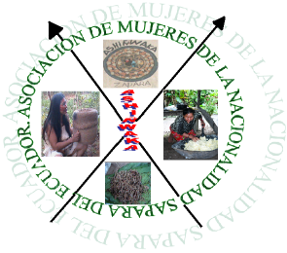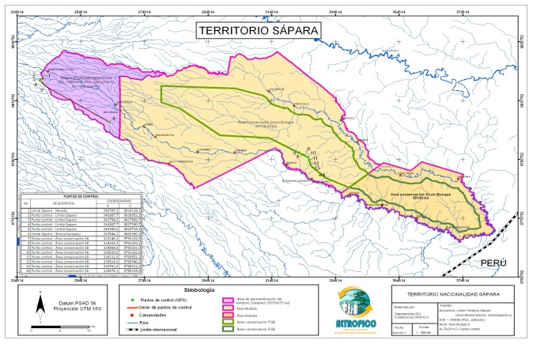
ASOCIACION DE MUJERES SAPARA DEL ECUADOR
´´ ASHIÑWAKA´
Estimados señores reciban saludos cordiales desde Pastaza de parte de las mujeres sapara quienes estamos resistiendo ante la discriminación y amenazas violentas por parte de Pro petroleros y estado para la explotación de los Bloque 79 y 83
Las últimas fechas que hemos estado en las comunidades sapara,
No podemos estar tranquilas en nuestras comunidades
30 de Mayo en la comunidad Matzakau ataco en la chacra a una Mujer de un Sapara
Ella escapo de las garras de un hombre vestido pantaloneta verde oscuro y la camiseta de café
Ella correo fuerte con sus dos hijos y un bebe.
En esta carta estará pegada la grabación de la mujer.
El 11de Agosto un joven de la comunidad Naruka vio venir a la casa un hombre amarado con cinta rojo amarado en la cabeza con pantalón corto, miro a ellos y correo.
El 11 de agosto de 2016 Andrés Ushigua y su Hijo Diego Ushigua por la noche bajaron a la comunidad Naku donde mataron a su esposa entre dos de la mañana ,vieron linternas prendidas en su casa ,pero antes de llegar la canoa se topó con tierra sonó fuerte y escucharon eso apagaron y corrieron muchos hombres ,habían dejado prendida la candela esos hombres cocinaban en esa csa abandonado .
El día 10 Agosto fuimos a visitar en la comunidad Matzakau ,y al regreso encontramos tapado el camino con palos y ramas , y dejan las señales como cuando dejaron matando a la compañera Anacleta Dahuas
Con ramas ya le pondré esa señal con foto.
El 12 de agosto estamos rastreando los pisados de estos hombres y encontramos 5 balas de metralletas como evidencia tenemos fotos tomados,

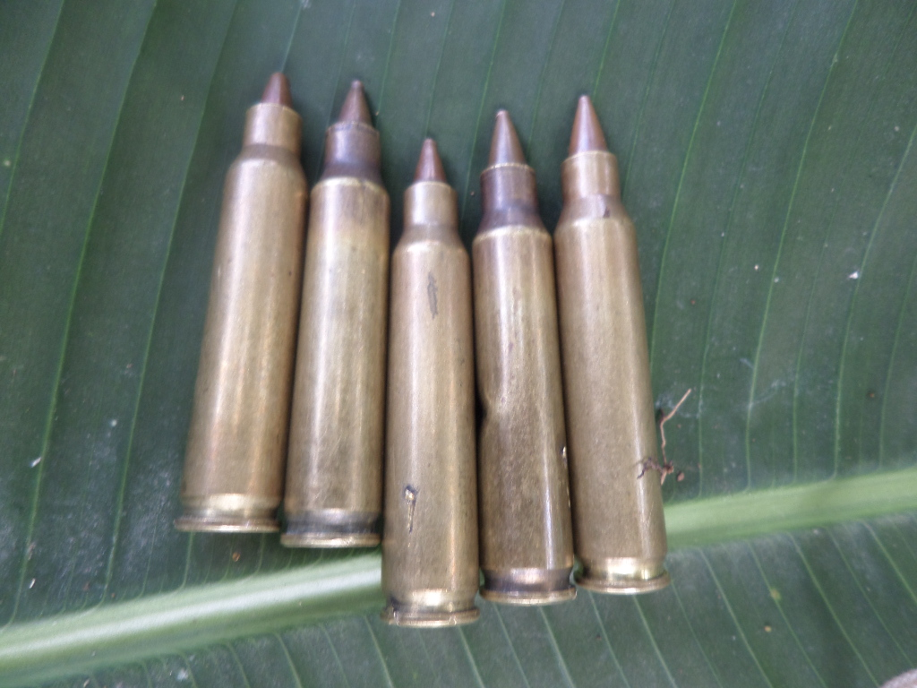

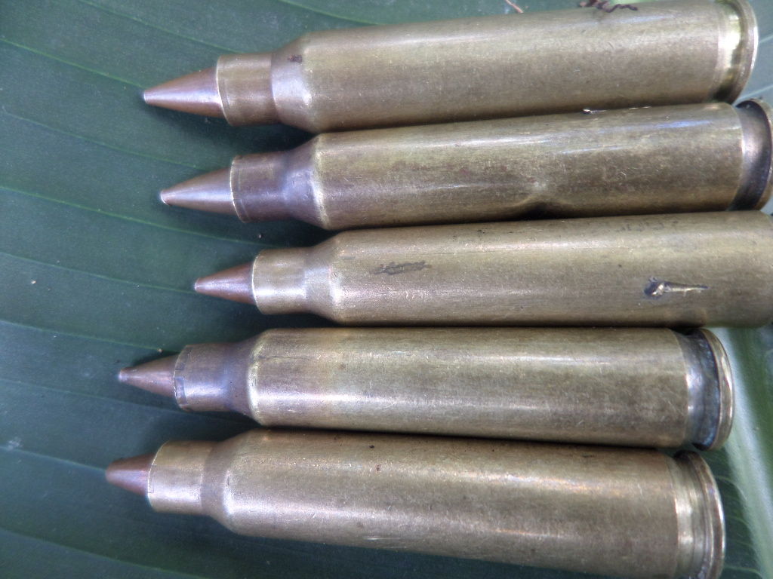
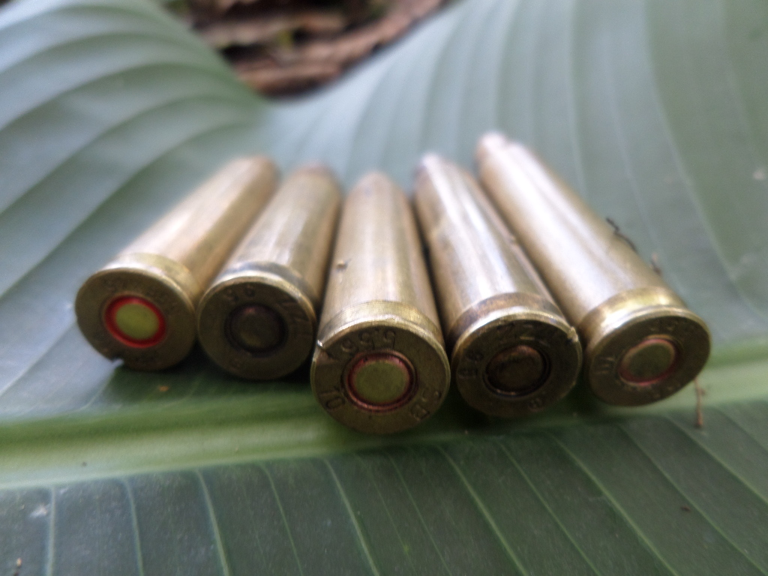
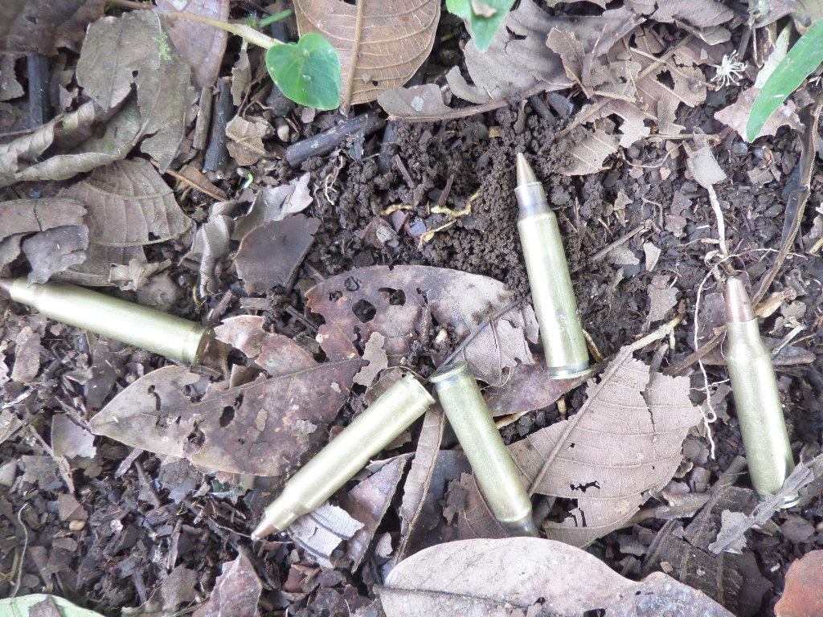
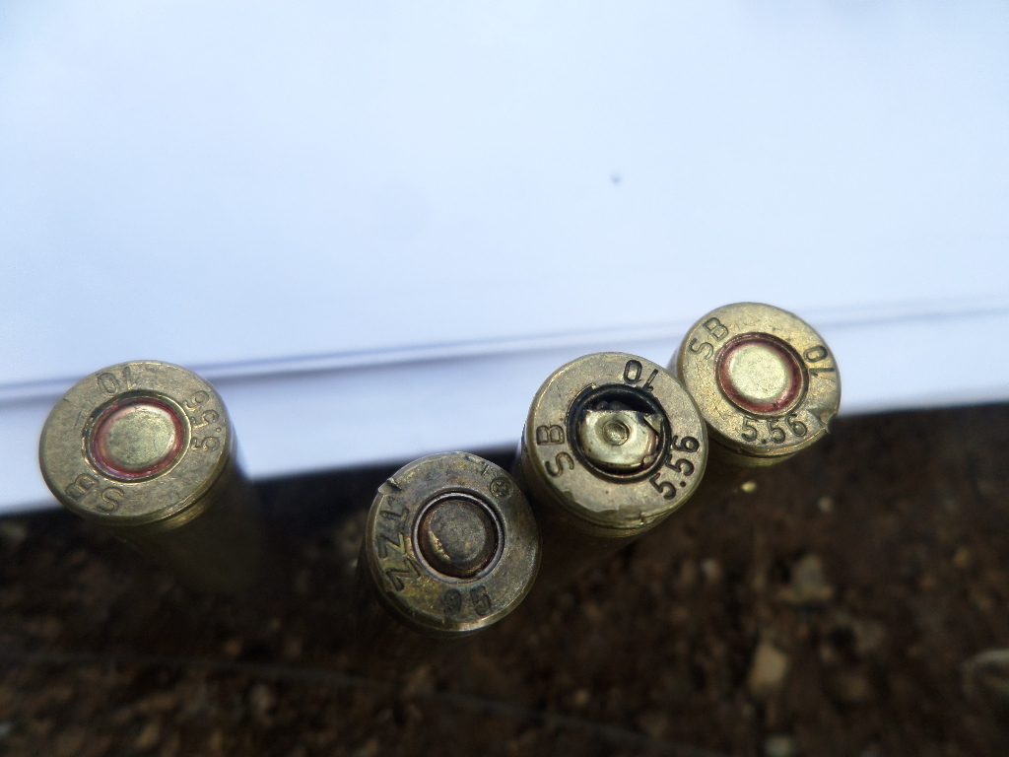
Esto lo que está pasando en la comunidad sapara
Nos pueden decir que estamos paranoicas o locas
No es así estamos ciento por ciento que nos quieren matar por lo que nosotras no estamos aceptando la explotación petroleras en el territorio sapara en los Bloques 79 y 83.
Cuando salimos de la comunidad el día 14 de Agosto el día miércoles justo nos encontramos con un chico bien conocido, le indicamos ,el nos dijo que también el tenia dos balas de las mismas que encontró en cuarto de Basilio Muchigua en Shell en un cartón dice que hay muchas de eso .
Pedimos a los derechos humanos y otros quienes están siguiendo este caso que se haga allanamiento en el cuarto de este hombre Basilio Fabián Mucushigua Cují y Bernabé Armas Cariajanu en la oficina de Nacionalidad sapara Nase ahora ellos están como sapa ocupando la oficina quienes están al frente de este problema los dichos sapara que están haciendo daño a los sapara, negociando el territorio con el gobierno a los chinos vendiendo sin consentimiento de los dueños ancestrales que somos Patrimonio cultural de La humanidad del mundo reconocido por UNESCO en Paris.

El joven quien encontró en cuarto de Basilio Mucushigua
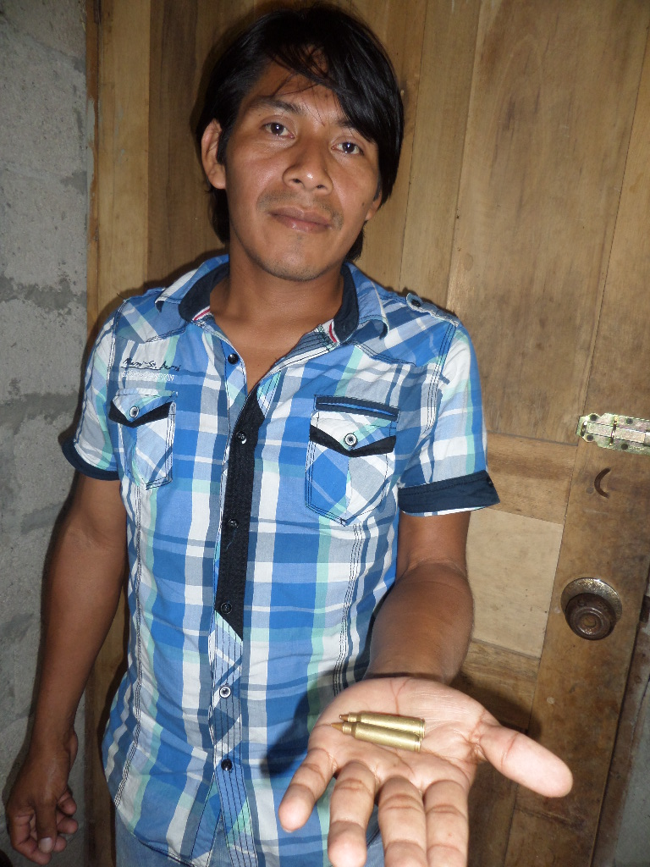

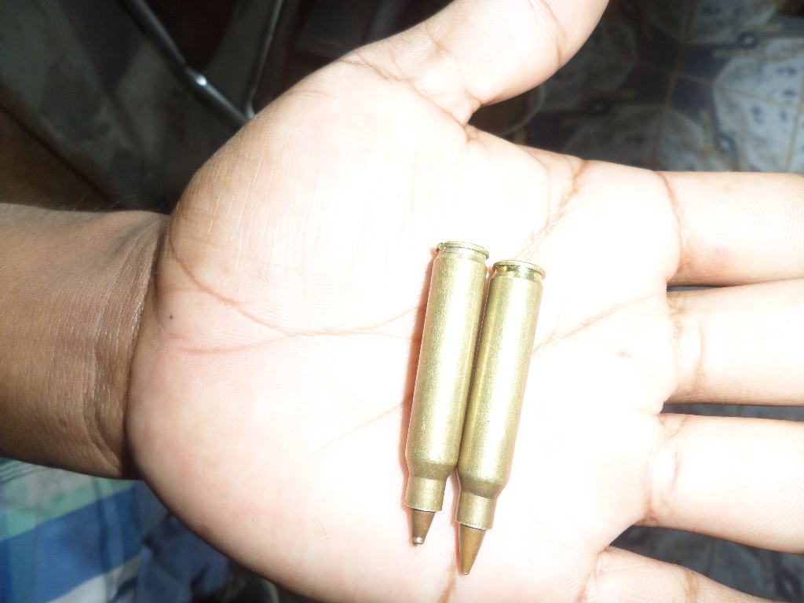
Estimados pedimos ayuda Urgente
Hay muchas comunidades que nos están pidiéndonos apoyo para defensa de estos ataques silenciosos
Que nos están haciendo en las comunidades y en la casa donde vive Gloria ushigua el 11 de agostos 2016 dos hombres
Con capucha negro intentaron ingresar por las rejas tercera vez. Estamos en peligro.
Le rogamos que pronto por favor se haga investigación
Están varias veces rodeando los hombres enviados por Basilio y estado para ellos explotar de los bloques 79 y 83
De territorio sapara, ya basta de tanto atropello por culpar de negociación de petróleo ya queremos vivir en paz en nuestro territorio
No aceptamos la negociación de explotación petro Chinos, si el gobierno debe a los chinos que pague con su dinero Sapara no pagaremos con nuestro territorio sapara, Tampoco aceptamos la conserva ion de Territorio sapara que Basilio Muchushigua comió solo con su Familia,
Ya no queremos que socio Bosque siga dando dinero a los falsos sapara quienes nos están matando para ellos ser dueños, ya los sapara vivimos muy discriminados
La negociación en nuestro territorio debe pararse para todos los migrantes.
Ya deben respetarnos a los dueños sapara.
Toda clase de negociación debe pararse en territorio sapara hasta arreglar el gravísimo problema que está pasando en territorio sapara.
Dejamos en conocimiento de todos quienes quieren apoyarnos para la tranquilidad de sapara .
Le agradecimos mucho por comprendernos

Atentamente
Gloria Ushigua Manuela Dagua

Soraya Ushigua
Asociación de mujeres sapara del ecuador

